給食レシピ紹介

２０２２年６月１日（水）
主食 | ごはん
主菜 | さわらの梅マヨ焼き
副菜 | 大根と水菜のサラダ
汁物 | 春雨スープ
牛乳
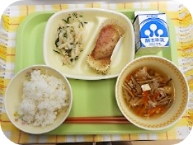

※分量は、中学生１人分の量です。
材料 | 分量（g） | 下処理・切り方
だいこん | ５４ | 半月に切り、拍子木切りにする
みずな | ８．４ | ２㎝幅に切る
あて塩 | ０．１
砂糖 | ０．２４
伯方の塩 | ０．２４
米酢 | １．８
米油 | １．２
シーチキン | ６ | ほぐしておく
【作り方】
- ドレッシングを合わせておく。
- だいこん、みずなをそれぞれ程よく茹でて、あて塩をして水分を切る。
- ボウルに、②とシーチキンを入れ、ドレッシングを加えて和える。

＜ポイント！＞
・だいこんは、生でも食べられますが、給食では野菜はすべて茹でる決まりになっています。
今日は拍子木切りにしましたが、薄い短冊切りなどでも食感が楽しめると思います。
・給食で使うドレッシングは、ほとんど手作りしています。塩の代わりにしょうゆを使って和風ドレッシングにしたり、米油をごま油に変えて中華ドレッシングにしたり、アレンジできます。
・厚生労働省の健康日本2021（第２次）では、「野菜は１日３５０g摂りましょう」（大人・中学生）と掲げています。旬の野菜をいろいろ取り入れて、野菜をおいしく食べましょう。

